**PROPOSAL TUGAS AKHIR**

**APLIKASI ULASAN PRODUK DI SUPERMARKET BERDASARKAN BARCODE BERBASIS WEB DAN MOBILE**

Oleh:

**MICHAEL**

**NIM. 131111718**

**STEVEN**

**NIM. 131111378**

**NIPE SETIAWAN HAREFA**

**NIM. 131110011**



**PROGRAM STUDI TEKNIK INFORMATIKA**

**SEKOLAH TINGGI MANAJEMEN INFORMATIKA DAN KOMPUTER**

**MIKROSKIL**

**MEDAN**

**2016**

1. **Latar Belakang**

Perkembangan teknologi komputer dan internet yang kian maju memungkinkan masyarakat untuk mendapatkan semua informasi dengan mudah. Seiring dengan perkembangan teknologi informasi semakin mudah informasi didapat, tetapi semakin besar pula kemungkinan bahwa informasi yang didapatkan tidak objektif karena tidak adanya batasan dalam penyebaran informasi merupakan salah satu penyebab utama informasi yang didapatkan tidak objektif.

Paragraph 2

Berdasarkan uraian di atas, maka dilakukan penelitian tentang aplikasi ulasan produk yang berjudul “**Aplikasi ulasan produk di supermarket berdasarkan Barcode berbasis web dan mobile**”.

1. **Rumusan Masalah**

Adapun yang menjadi permasalahan dalam pengembangan sistem ini adalah pencarian gambar menggunakan kata kunci (*key words*) masih memiliki kelemahan. Seperti kurangnya pengetahuan tentang informasi gambar yang dicari dan hasil pencarian yang tersedia berbeda dengan yang diharapkan.

1. **Tujuan dan Manfaat**

Tujuan dari pengerjaan sistem ini adalah untuk mengembangkan sistem pencarian gambar dengan menggunakan metode warna dan bentuk *(Color* and *Shape Retrieval).*

Manfaat dari pengerjaan sistem ini adalah mempermudah user dalam melakukan pencarian gambar.

1. **Batasan Masalah**

Karena keterbatasan waktu dan pengetahuan, maka ruang lingkup permasalahan dalam merancang perangkat lunak ini antara lain :

1. Gambar yang dapat diproses adalah gambar dengan format .jpg.
2. Batas resolusi dari gambar sesuai dengan resolusi yang ada di dalam dataset Wang, yang tersedia pada : <http://wang.ist.psu.edu/docs/related/>, yaitu 256x384 dan 384x256.
3. Jumlah gambar yang digunakan berjumlah 1000 gambar.
4. Dataset terdiri dari 10 kategori gambar dengan masing-masing kategori memiliki 100 gambar.

Dataset Wang adalah dataset yang umum digunakan dalam berbagai paper CBIR. Dataset ini merupakan dataset yang cocok untuk melakukan perbandingan karena memiliki tingkat keakuratan yang tinggi dan *error rate* yang rendah (Deselaers, T., et al., 2007).

1. **Metodologi Pengembangan Sistem**

Metodologi yang digunakan dalam pengembangan sistem adalah metode Waterfall*.* Berikut ini adalah tahapan – tahapan yang dilakukan :

1. Analisis Sistem

Tahapan ini mencakup tentang pengumpulan referensi mengenai Content Based Image Retrieval, pengumpulan rumus-rumus yang berkaitan dan dataset untuk kebutuhan sistem. Pada tahapan ini juga dijabarkan kebutuhan fungsional dan nonfungsional pada sistem, yaitu:

Kebutuhan fungsional : pengolahan data gambar yang dicari, pengolahan data gambar pada dataset, menghasilkan hasil pencarian yang mendekati.

Kebutuhan nonfungsional : kecepatan respon program, ketersediaan hardware dan software, tampilan program yang menarik dan user friendly.

1. Perancangan

Pada tahapan ini dilakukan perancangan tampilan halaman-halaman yang ada pada sistem sesuai dengan analisis yang telah dilakukan sebelumnya. Perancangan sistem dibuat dengan menggunakan flowchart.

1. Coding

Hasil dari perancangan kemudian diterjemahkan ke dalam Bahasa pemograman. Bahasa pemograman yang digunakan adalah bahasa pemograman VB.NET dengan menggunakan program Microsoft Visual Studio 2010.

1. Testing

Tahapan ini dilakukan evaluasi sistem dengan meng-*upload* database yang digunakan, menghitung akurasi pencarian. Rumus yang dipakai :

$$Recall=\frac{relevant retrieved}{all relevant}$$

$$Precision= \frac{relevant retrieved}{all retrieved}$$

Keterangan :

*relevant retrieved* = semua gambar hasil pencarian yang sama kategori dengan *query image*.

*all relevant* = semua gambar pada kategori yang sama dengan *query image*.

*all retrieved* = semua gambar dari hasil pencarian.

Kategori diketahui dari label gambar yang tersimpan pada dataset.

1. **Tinjauan Pustaka**

Berbeda dengan sistem pencarian pada umumnya yang menggunakan kata kunci (*key words*), CBIR adalah suatu proses pencarian gambar dari kumpulan gambar digital berdasarkan isi dari gambar (Chaudari, R., dan Patil, A. M., 2012). Fitur yang digunakan dalam pengerjaan sistem ini adalah fitur warna dan bentuk *(Color* and *Shape).* Berikut ini adalah penjelasan dari masing-masing fitur dan metode yang digunakan :

* 1. ***Color***

Warna adalah salah satu atribut visual yang paling banyak digunakan dalam pengambilan gambar. Warna didefinisikan pada ruang warna tertentu yang dapat dipilih. Antara lain RGB, LAB, LUV, HSV, HSL, YCrCb dan *huemin-max-difference* (HMMD). Pada pengembangan sistem ini ruang warna RGB akan diubah ke dalam ruang warna HSV (Khandave, V. dan Mishra, N., 2014).

RGB merupakan sistem ruang warna berdasarkan pada konsep penambahan kuat cahaya primer. RGB adalah singkatan dari *Red, Green* dan *Blue.* Sedangkan HSV merupakan singkatan dari *Hue, Saturation* dan *Value.* *Hue* digunakan untuk membedakan warna, *Saturation* adalah persentase cahaya putih yang ditambahkan ke warna murni dan *Value* mengacu pada intensitas cahaya yang datang. *Hue* berkisar dari sudut 0 sampai 360º. *Saturation* berkisar dari 0 sampai 100% dan *Value* berkisar dari 0 sampai 100% (Khandave, V. dan Mishra, N., 2014).

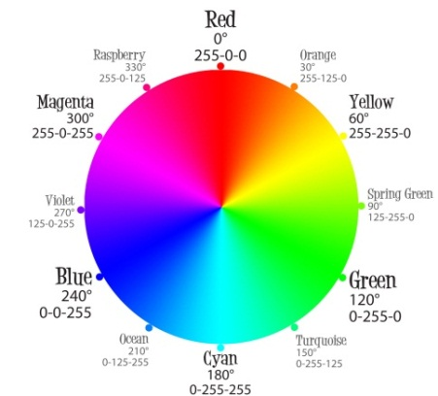

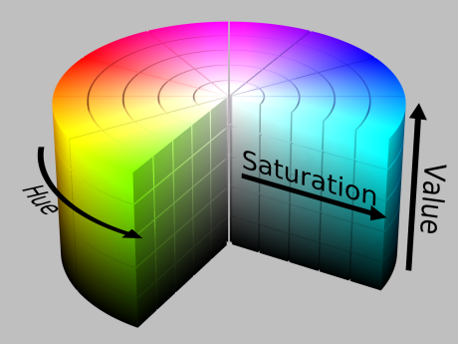

1. (2)

Gambar 6.1. (1) *RGB Color Wheel* (2) *HSV Cylinde*

* 1. ***Color Retrieval***

Sistem pencarian warna bekerja dalam dua tahap.

a. Pada tahap pertama, dilakukan perbandingan berdasarkan Histogram dan gambar cocok yang terpilih dimasukkan dalam satu daftar.

b. Pada tahap kedua, *Color Coherence Vectors* dari gambar yang terpilih (tahap a) digunakan untuk memperbaiki hasil.

Algoritma untuk *Color Retrieval* (Chaudari, R., dan Patil, A. M., 2012) ditunjukkan pada gambar 6.2.

Cari perpaduan setiap warna gambar dan buat vektor koheren c1

Bandingkan nilai vektor v1 dengan nilai vektor di database

Urutkan gambar yang mendekati batas

RGB -> HSV

Buat histogram HSV dan nilai vektor v1

Masukkan Gambar

Bandingkan vektor koheren dari daftar gambar dengan vektor koheren c1

Masukkan gambar yang cocok pada 1 folder lalu tampilkan

Gambar 6.2. *Flowchart Color Retrieval*

Keterangan :

1. Ambil sebuah gambar sebagai *query image/*image yang dijadikan acuan pencarian.
2. Konversikan warna gambar RGB menjadi HSV.

Rumus yang dipakai adalah :

Tidak terdefinisi , If Max = Min

(60º x $\frac{(G-B)}{(Max-Min)}$ + 0º) , If Max = R and G>=B

H = (60º x $\frac{(G-B)}{(Max-Min)}$ + 360º) , If Max = R and G<B

(60º x $\frac{(B-R)}{(Max-Min)}$ + 120º) , If Max = G

(60º x $\frac{(R-G)}{(Max-Min)}$ + 240º) , If Max = B …………..... (1)

0 , If Max = 0

S = 1 - $\frac{Min}{Max}$, Else ………………………………………….... (2)

V = $\frac{Max}{255}$…………………………………………………………….. (3)

1. Dapatkan histogram dari HSV dan cari nilai vektor v1.
2. Ambil vektor dari dalam database dan bandingkan dengan nilai vektor v1 yang telah didapat.
3. Pilih gambar yang mendekati dengan batas.
4. Cari nilai koheren dari *query image* untuk setiap warna yang ada dan buat nilai vektor koheren c1.

ΔCCV = (aj – a1j) + (bj – b1j) ……………….. (4)

1. Bandingkan nilai koheren vektor dari setiap gambar yang terpilih dengan c1.
2. Simpan semua gambar yang telah didapatkan di dalam suatu folder dan tampilkan hasilnya.
   1. ***Shape***

*Shape* (Bentuk) merupakan suatu istilah yang memiliki banyak pengertian. Dalam bidang seni dan perancangan, istilah bentuk seringkali dipergunakan untuk menggambarkan struktur formal sebuah pekerjaan yaitu dalam cara menyusun dan mengkoordinasi unsur-unsur dan bagian-bagian dari suatu komposisi untuk menghasilkan suatu gambaran nyata.

* 1. ***Shape Retrival***

Algoritma untuk *Shape Retrieval* (Chaudari, R., dan Patil, A. M., 2012) ditunjukkan pada gambar 6.4.

RGB -> Grayscale

Masukkan Gambar

Hitung jumlah pixel dari tiap kelas

Hitung nilai centroid dan dispersion masing-masing kelas

Jumlah gambar database (n) tentukan batas dan jumlah kelas (i)

Bandingkan nilai centroid dari gambar query dengan gambar di dalam database

Bandingkan nilai mass dan dispersion dengan kelas masing - masing

Tingkatkan jumlah perhitungan jika mendekati batas

i--

i > 0

Ambil gambar lain dari database

n- -

n > 0

Tampilkan gambar dengan perhitungan tertinggi

Gambar 6.2. *Flowchart Shape Retrieval*

Keterangan :

1. Ambil sebuah gambar sebagai *query image/*gambar yang dijadikan acuan pencarian.
2. Konversikan warna gambar RGB menjadi *Grayscale*.

*Grayscale* = (R+G+B)/3 ………………………… (5)

1. Tentukan *range* dan jumlah kelas.
2. Hitung jumlah *pixel* yaitu *mass* dari setiap kelas.

*Mass* = $\sum_{xy}{h(x,y)}$………………………………. (6)

*Dimana : h* = 1 if *s(x,y) $∈$ c*

0 if *s(x,y) $∉$ c*

1. Hitung *centroid* dan *dispersion* dari masing - masing kelas.

Disp = $\sum_{i}{dist}$ (Oc, Oi,c) ………………………..… (7)

*Dimana :*

Oc = *Centroid* dari kelas c

Oi,c = *Centroid* dari kelas c pada daerah I

1. Bandingkan nilai *centroid* dari *query image* dengan *centroid* dari tiap kelas dari database gambar dan ambil kelas tersebut.
2. Bandingkan *mass* dan *dispersion* dari kelas tersebut dengan masing – masing kelas.
3. Tingkatkan jumlah perhitungan jika mendekati batas tertentu.
4. Pertimbangkan kelas kedua dan ulangi langkah f – h sampai semua kelas mendapatkan nilai lebih.
5. Ambil gambar yang lain dari dalam database dan ulangi perbandingan gambar.
6. Tampilkan gambar dengan perhitungan yang tertinggi.
7. **Daftar Pustaka**

Chaudari, R., dan Patil, A. M., 2012, Content Based Image Retrieval Using Color and Shape Features, International Journal of Advanced Research In Electrical, Electronics and Instrumental Engineering, Vol.1, Issue 5, halaman 389-390, tersedia pada : <http://www.ijareeie.com/upload/november/8_Content%20Based%20Image%20Retrieval.pdf>, tanggal Akses : 20 Desember 2013

Deselaers, T., 2003, Features for Image Retrieval, halaman 18-25, tersedia pada : <http://www-i6.informatik.rwth-aachen.de/publications/download/10/DeselaersThomas--FeaturesforImageRetrieval--2003.pdf>, tanggal akses : 13 Februari 2014

Deselaers, T., Keysers, D., Ney, H., 2007, Features for Image Retrieval: An Experimental Comparison, halaman 14, tersedia pada: <http://www.thomas.deselaers.de/publications/papers/deselaers_infret08.pdf%E2%80%8E>, tanggal akses: 10 Maret 2014

Jeong, S., Won, C. S., Gray, R. M., 2003, Image retrieval using color histograms generated by Gauss mixture vector quantization, tersedia pada : <http://citeseerx.ist.psu.edu/viewdoc/download?doi=10.1.1.86.1201&rep=rep1&type=pdf>

Khandave, V. dan Mishra, N., 2014, Content Based Image Retrieval Using Color and Texture Features, International Journal of Recent Development in Engineering and Technology, Vol.2, Issue 1, halaman 51, tersedia pada : <http://www.ijrdet.com/files/Volume2Issue1/IJRDET_0114_08.pdf>, tanggal akses : 23 Februari 2014

Rao, Ch. S., Kumar, S. S., Mohan, B. S., 2010, Content Based Image Retrieval Using Extract Legendre Moments and Support Vector Machine, The International Journal of Multimedia & Its Applications (IJMA), Vol.2, No.2, May 2010, tersedia pada : <http://arxiv.org/ftp/arxiv/papers/1005/1005.5437.pdf>, tanggal Akses : 11 Januari 2014.

Rui, Y., Huang, T. S., Ortega, M., Mehrotra, S., 1998, Relevance Feedback : A Power Tool for Interactive Content-Based Image Retrieval, IEEE TRANSACTIONS ON CIRCUITS AND SYSTEMS FOR VIDEO TECHNOLOGY, VOL. 8, NO. 5, halaman 644, tersedia pada : <http://vuz.zaznai.ru/tw_files2/urls_5/26/d-25824/7z-docs/1.pdf>, tanggal akses : 15 Februari 2014

**Lampiran**

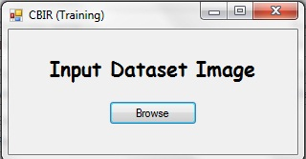

1

Gambar 8.1. Tampilan Halaman *Training Program*

Keterangan :

1. Untuk mengambil database gambar yang akan digunakan pada sistem.

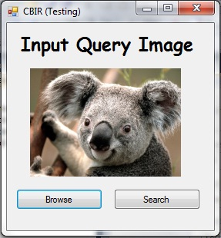

2

1

3

Gambar 8.2. Tampilan Halaman Awal *Testing Program*

Keterangan :

1. Untuk mengambil gambar yang akan dicari.
2. Tampilan gambar yang telah dipilih sebagai *query image*.
3. Untuk memulai pencarian gambar yang dipilih.

5

1

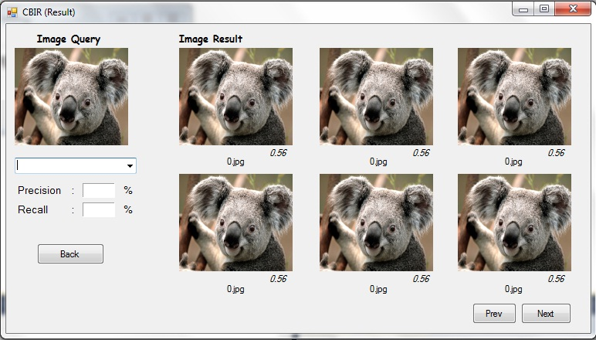

2

3

4

8

6

7

Gambar 8.3. Tampilan Halaman Hasil dari *Testing Program*

Keterangan :

1. Tampilan gambar yang dicari.
2. Pilihan metode pencarian.
3. Hasil perhitungan *Precision.*
4. Hasil perhitungan *Recall.*
5. Tampilan seluruh hasil pencarian gambar mulai dari yang paling mendekati sampai yang paling tidak mendekati *query image.*
6. Tombol untuk menuju ke halaman hasil pencarian sebelumnya (jika ada).
7. Tombol untuk menuju ke halaman hasil pencarian berikutnya (jika ada).
8. Tombol untuk kembali ke halaman awal untuk mengulang pencarian gambar.